Conclusiones del EDA previo a la clusterización de artículos aplicables a forecast
Fotografía matemática del comportamiento histórico de ventas para el proyecto de predicción y reabastecimiento
Proyecto TFM / Maestría en Inteligencia Artificial
Base analizada: artículos previamente filtrados como aplicables a forecast
Tamaño de muestra documentado: 450 artículos

1. Resumen ejecutivo
El análisis exploratorio se realizó sobre un conjunto de artículos que ya superó el filtro inicial de aplicabilidad a forecast. Por lo tanto, las conclusiones no describen la totalidad del catálogo, sino el universo reducido de artículos que cuentan con condiciones mínimas para ser modelados mediante técnicas de predicción de demanda. El objetivo de esta etapa fue construir una fotografía matemática previa a la clusterización, evaluando dimensiones como estacionalidad, frecuencia, intermitencia, recencia, variabilidad, tendencia y concentración de picos.
- La mayoría de los artículos no presenta una señal estacional clara: 345 artículos, equivalentes al 77 % del conjunto, fueron clasificados sin estacionalidad clara.
- La demanda aplicable a forecast sigue mostrando una presencia importante de intermitencia: 57 % corresponde a baja frecuencia de venta y 31 % presenta alta intermitencia.
- La recencia es favorable para la modelación: 85 % de los artículos tuvo venta muy reciente o reciente, lo cual reduce el riesgo de modelar artículos comercialmente obsoletos.
- La variabilidad general es elevada: 65 % de los artículos quedó en alta variabilidad y 26 % en variabilidad extrema. Sin embargo, al analizar únicamente meses con venta, el 69 % queda en variabilidad moderada y 18 % en baja variabilidad.
- La concentración de picos es dominante: 88 % de los artículos presenta alta concentración de demanda en meses específicos. Esto no debe interpretarse automáticamente como estacionalidad.
- La tendencia general se reparte en 50 % estable, 29 % decreciente y 22 % creciente. Las medias de pendiente están muy influenciadas por outliers, por lo que la mediana debe tener mayor peso interpretativo.

2. Metodología de clasificación utilizada en el EDA
Las clasificaciones se generaron a partir de variables calculadas sobre el historial de ventas de los últimos 24 meses. La finalidad no fue todavía entrenar un modelo, sino entender qué tipo de series temporales se agruparán posteriormente en el proceso de clusterización.

Tabla 1. Umbrales matemáticos utilizados para clasificar el comportamiento histórico de ventas
Dimensión | Variable base | Umbral aplicado | Interpretación
Estacionalidad | correlacion_estacional_12m | >= 0.70 fuerte; >= 0.40 moderada; >= 0.20 débil; menor a 0.20 sin patrón claro | Señal preliminar de repetición anual del patrón mensual.
Frecuencia | meses_con_venta_24m | >= 18 alta; >= 12 media; >= 6 baja | Mide en cuántos meses hubo demanda positiva.
Intermitencia | max_meses_consecutivos_sin_venta | <= 2 baja; <= 5 moderada; <= 11 alta; > 11 crítica | Mide la duración máxima de pausas consecutivas sin venta.
Recencia | meses_desde_ultima_venta | <= 1 muy reciente; <= 3 reciente; <= 6 moderadamente reciente; <= 12 antigua; > 12 muy antigua | Identifica qué tan vigente es la demanda.
Variabilidad general | coeficiente_variacion_venta_24m | <= 0.5 baja; <= 1.0 moderada; <= 2.0 alta; > 2.0 extrema | Incluye meses en cero, por lo que mezcla variabilidad e intermitencia.
Variabilidad en meses con venta | cv_meses_con_venta_24m | Misma lógica por rangos de CV | Excluye meses en cero y mide variabilidad del tamaño de demanda cuando existe venta.
Concentración de picos | indice_concentracion_picos_24m | <= 1.5 baja; <= 3.0 moderada; > 3.0 alta | Mide concentración de ventas en los meses de mayor demanda; no confirma estacionalidad por sí sola.
Tendencia | pendiente_tendencia_24m | > 0.10 creciente; < -0.10 decreciente; entre ambos estable | Resume la dirección promedio de la serie mediante regresión lineal simple.

Ejemplo del criterio aplicado para estacionalidad:
condiciones = [
df_eda["correlacion_estacional_12m"].isna(),
df_eda["correlacion_estacional_12m"] >= 0.70,
df_eda["correlacion_estacional_12m"] >= 0.40,
df_eda["correlacion_estacional_12m"] >= 0.20
]

resultados = [
"No evaluable",
"Estacionalidad fuerte",
"Estacionalidad moderada",
"Estacionalidad débil"
]

df_eda["clasificacion_estacionalidad_24m"] = np.select(
condiciones,
resultados,
default="Sin estacionalidad clara"
)

3. Fundamentación metodológica breve
El enfoque de analizar las series por características históricas antes de modelar se alinea con la literatura de forecasting, donde la predicción se fundamenta en observaciones históricas y en la identificación de patrones temporales. Hyndman y Athanasopoulos destacan que el forecasting consiste en predecir observaciones futuras a partir de datos pasados, lo cual justifica el uso de variables de frecuencia, recencia, tendencia, variabilidad y estacionalidad como descriptores previos al modelado.
La presencia de demanda intermitente en repuestos industriales también es relevante. Croston propuso un enfoque específico para demandas intermitentes, estimando por separado el tamaño de la demanda y los intervalos entre demandas. Posteriormente, la literatura de clasificación de demanda intermitente ha utilizado indicadores como ADI y CV² para diferenciar patrones smooth, intermittent, erratic y lumpy. En este proyecto, aunque no todas esas variables se incorporan necesariamente al clustering final para evitar redundancia, sí sirven como soporte metodológico para interpretar intermitencia y variabilidad.
Además, el hecho de contar con múltiples artículos sugiere que no siempre conviene modelar cada serie de manera totalmente aislada. La literatura reciente sobre grupos de series temporales discute enfoques locales y globales, señalando que los modelos globales pueden beneficiarse de patrones compartidos entre series, especialmente cuando existen grupos de series similares. Esta idea respalda la estrategia de clusterizar artículos antes de comparar modelos de forecast por grupo.

4. Resultados de la fotografía matemática
Las siguientes tablas resumen la distribución de artículos por clasificación. Los porcentajes fueron redondeados, por lo que algunas categorías pequeñas pueden aparecer como 0 % en la salida original aunque sí contengan artículos.

Distribución: Estacionalidad
Segmento | Artículos | Porcentaje
Sin estacionalidad clara | 345 | 77
Estacionalidad débil | 57 | 13
Estacionalidad moderada | 36 | 8
Estacionalidad fuerte | 12 | 3

Distribución: Frecuencia venta
Segmento | Artículos | Porcentaje
Baja frecuencia | 258 | 57
Frecuencia media | 119 | 26
Alta frecuencia | 73 | 16

Distribución: Intermitencia
Segmento | Artículos | Porcentaje
Intermitencia moderada | 193 | 43
Alta intermitencia | 140 | 31
Baja intermitencia | 111 | 25
Intermitencia crítica | 6 | 1

Distribución: Recencia venta
Segmento | Artículos | Porcentaje
Venta muy reciente | 260 | 58
Venta reciente | 121 | 27
Venta moderadamente reciente | 50 | 11
Venta antigua | 17 | 4
Venta muy antigua | 2 | 0.4

Distribución: Variabilidad
Segmento | Artículos | Porcentaje
Alta variabilidad | 294 | 65
Variabilidad extrema | 115 | 26
Variabilidad moderada | 40 | 9
Baja variabilidad | 1 | 0.2

Distribución: Variabilidad meses con venta
Segmento | Artículos | Porcentaje
Variabilidad moderada | 311 | 69
Baja variabilidad | 79 | 18
Alta variabilidad | 58 | 13
Variabilidad extrema | 2 | 0.4

Distribución: Tendencia
Segmento | Artículos | Porcentaje
Tendencia estable | 223 | 50
Tendencia decreciente | 129 | 29
Tendencia creciente | 98 | 22

Distribución: Concentracion picos
Segmento | Artículos | Porcentaje
Alta concentración | 395 | 88
Concentración moderada | 55 | 12

clasificacion estacionalidad 24m
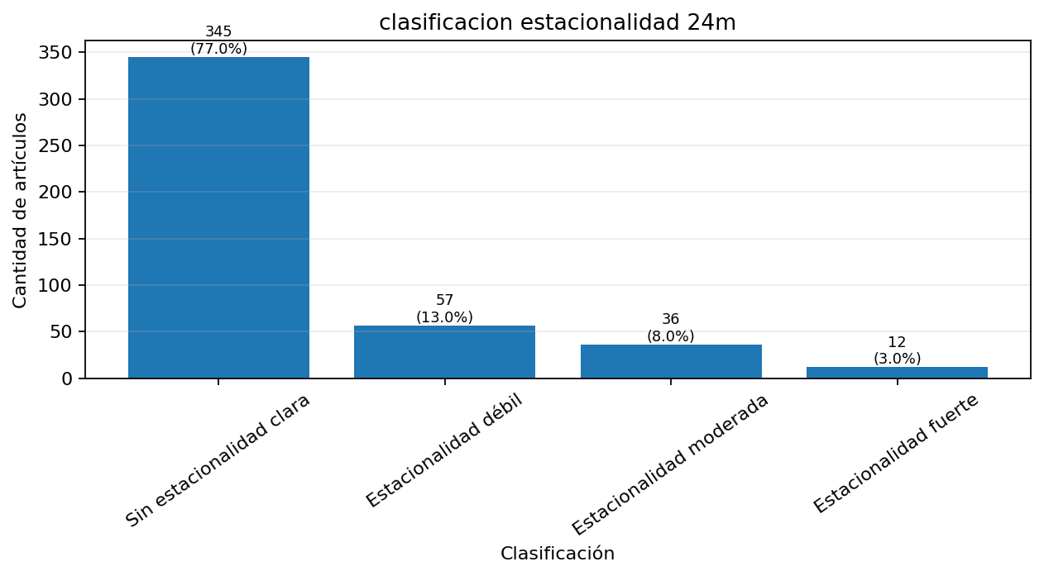

clasificacion frecuencia venta 24m
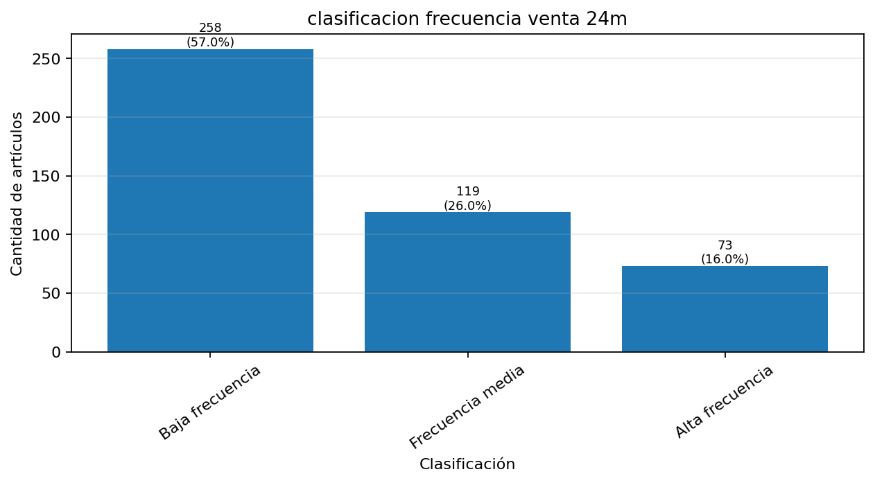

clasificacion intermitencia 24m
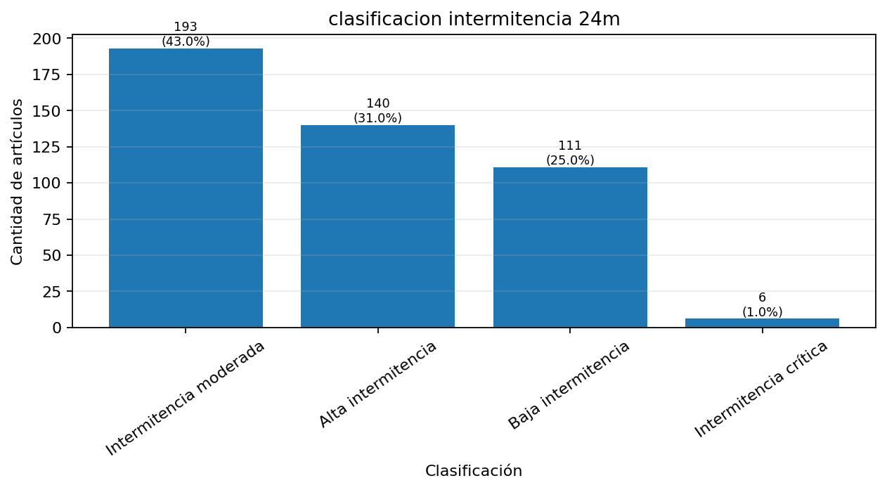

clasificacion recencia venta 24m
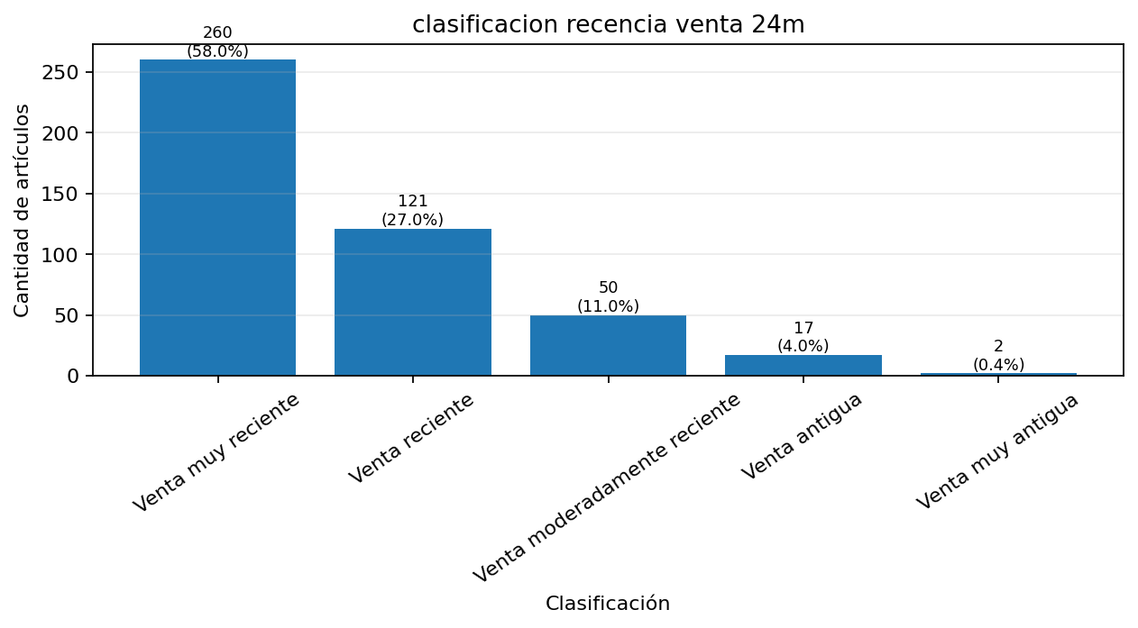

clasificacion variabilidad 24m
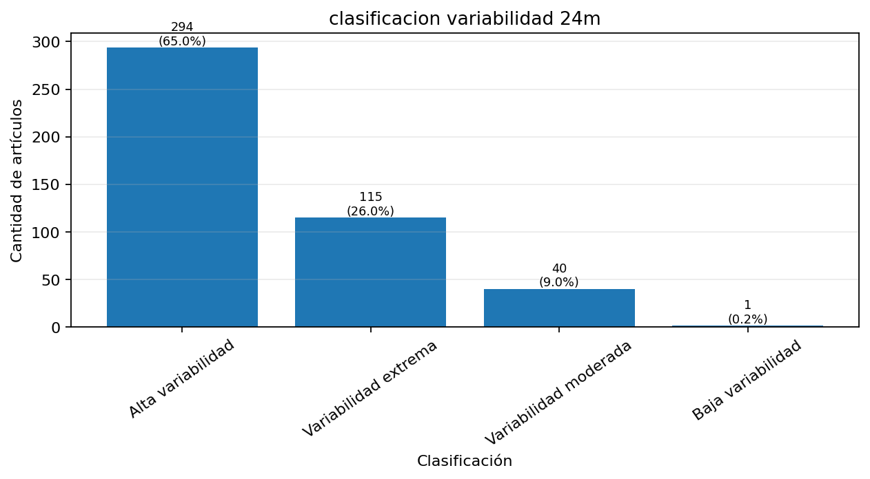

clasificacion variabilidad meses con venta 24m
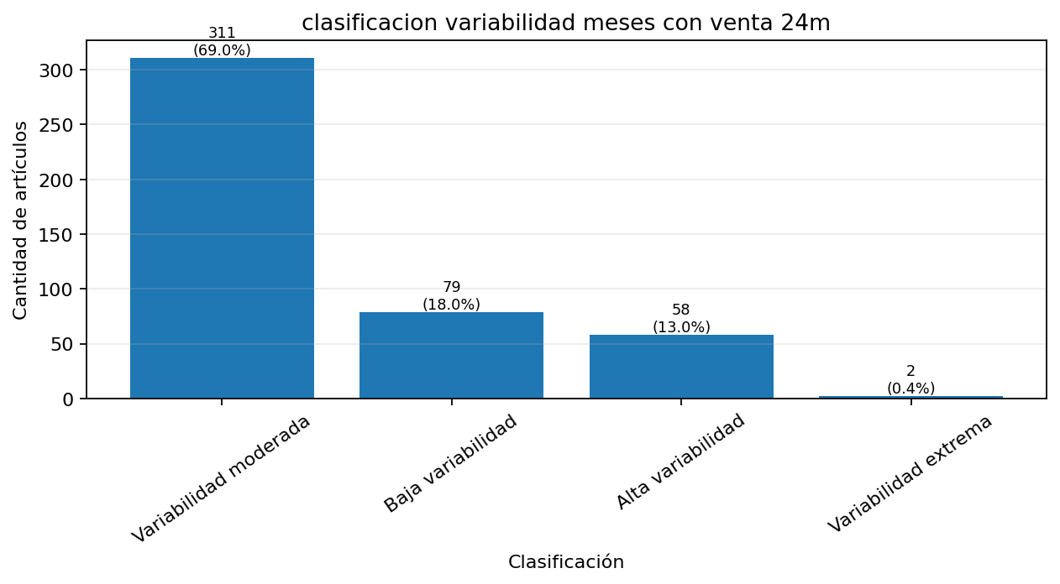

clasificacion tendencia 24m
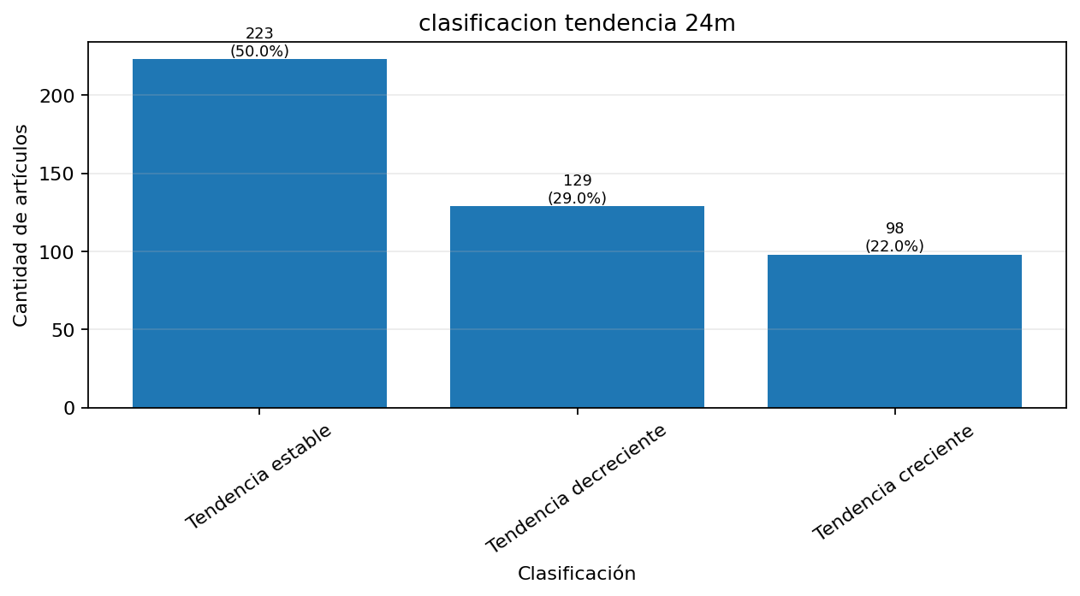

clasificacion concentracion picos 24m
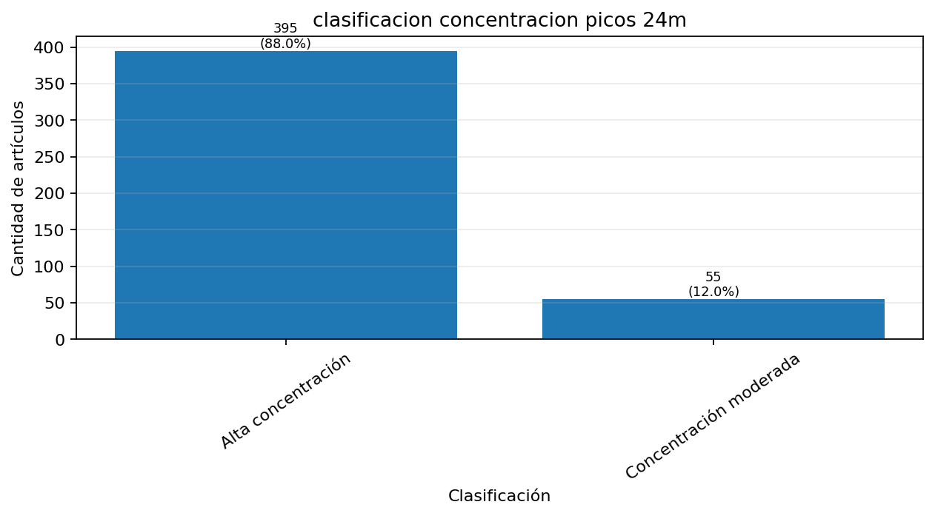

5. Observaciones profesionales por dimensión

5.1 Estacionalidad
- El 77 % de los artículos aplicables a forecast no presenta una señal estacional clara. Esto indica que la mayoría de series no muestra una repetición anual fuerte del patrón mensual en la ventana de 24 meses.
- Solo 12 artículos, equivalentes al 3 %, fueron clasificados con estacionalidad fuerte, y 36 artículos, equivalentes al 8 %, con estacionalidad moderada. Por tanto, la estacionalidad debe tratarse como una característica de grupos específicos y no como supuesto general del catálogo.
- La interpretación debe ser prudente porque 24 meses permiten comparar únicamente dos ciclos anuales. La correlación estacional es una señal preliminar, no una prueba definitiva de estacionalidad.

5.2 Frecuencia de venta
- El 57 % de los artículos se ubica en baja frecuencia, con ventas entre 6 y 11 meses dentro de la ventana de 24 meses. Este resultado confirma que, aun después del filtro de aplicabilidad a forecast, la demanda no es continua para la mayoría de artículos.
- Los artículos de alta frecuencia representan el 16 % y muestran mayor actividad comercial: promedio de 60 facturas, 21 clientes y 20 meses con venta. Este grupo probablemente admitirá modelos de series temporales más tradicionales.
- Los artículos de frecuencia media representan el 26 % y podrían constituir un grupo intermedio donde el desempeño de modelos simples, estadísticos y de machine learning deberá compararse empíricamente.

5.3 Intermitencia
- La intermitencia moderada concentra el 43 % de los artículos y la alta intermitencia el 31 %. En conjunto, casi tres cuartas partes del universo aplicable a forecast presenta pausas relevantes sin venta.
- La baja intermitencia concentra el 25 % y coincide con artículos de mayor volumen, más facturas y más clientes en promedio. Estos artículos tienen mayor estabilidad operativa para forecast.
- La intermitencia crítica afecta solo a 6 artículos, pero debe revisarse con cuidado porque puede indicar series con historial mínimo, ventas muy espaciadas o artículos que aplican a forecast por criterios de negocio, pero no necesariamente por robustez estadística.

5.4 Recencia de la demanda
- El 58 % de los artículos tiene venta muy reciente y el 27 % venta reciente. Esto significa que el 85 % del conjunto conserva señales comerciales activas en el período más cercano.
- La recencia favorable es importante porque reduce el riesgo de entrenar modelos sobre artículos que tuvieron movimiento histórico pero han perdido vigencia comercial.
- Las categorías de venta antigua y muy antigua son minoritarias. Estos artículos deben analizarse con reglas adicionales antes de asignarles una política automática de reabastecimiento.

5.5 Variabilidad general vs variabilidad en meses con venta
- La variabilidad general clasifica al 65 % de los artículos como alta variabilidad y al 26 % como variabilidad extrema. Esto confirma que el historial mensual completo es irregular cuando se consideran los meses en cero.
- Sin embargo, al calcular la variabilidad únicamente en meses con venta, el comportamiento cambia: 69 % queda en variabilidad moderada y 18 % en baja variabilidad. Esto sugiere que una parte importante de la variabilidad total proviene de la intermitencia, no necesariamente de cambios extremos en el tamaño de la demanda cuando sí ocurre una venta.
- Esta diferencia es metodológicamente relevante porque justifica mantener separadas variables de frecuencia/intermitencia y variables de tamaño de demanda en meses activos.

5.6 Tendencia
- El 50 % de los artículos presenta tendencia estable, mientras que el 29 % tiene tendencia decreciente y el 22 % tendencia creciente.
- Aunque las medias de pendiente muestran valores extremos, las medianas tienden a ubicarse cerca de cero. Esto indica una fuerte presencia de outliers y series con eventos puntuales que distorsionan el promedio.
- Para la clusterización, la pendiente debe utilizarse con escalamiento y posiblemente con transformaciones robustas o winsorización, para evitar que pocos artículos extremos dominen la distancia entre observaciones.

5.7 Concentración de picos
- El 88 % de los artículos presenta alta concentración de picos y el 12 % concentración moderada. No se observó una categoría significativa de baja concentración.
- Este resultado confirma que muchos artículos venden de forma concentrada en pocos meses. Sin embargo, concentración de picos no equivale automáticamente a estacionalidad, porque puede tratarse de proyectos, compras puntuales o reposiciones específicas.
- La combinación de concentración de picos y correlación estacional será útil para diferenciar artículos con picos aislados de artículos con patrones repetitivos entre años.

6. Tablas de soporte para interpretación

Tabla de soporte: Frecuencia de venta
Segmento | Artículos | Unidades promedio | Unidades mediana | Facturas prom. | Clientes prom. | Meses venta prom. | Máx. racha sin venta prom. | Meses desde última venta prom.
Alta frecuencia | 73 | 362,235 | 529 | 60 | 21 | 20 | 1 | 0
Frecuencia media | 119 | 93,755 | 101 | 23 | 11 | 14 | 3 | 1
Baja frecuencia | 258 | 2,415 | 38 | 10 | 6 | 8 | 6 | 3

Tabla de soporte: Intermitencia
Segmento | Artículos | Unidades promedio | Unidades mediana | Facturas prom. | Clientes prom. | Meses venta prom. | Máx. racha sin venta prom. | Meses desde última venta prom.
Baja intermitencia | 111 | 323,800 | 418 | 46 | 17 | 18 | 2 | 1
Intermitencia moderada | 193 | 2,515 | 59 | 17 | 9 | 11 | 4 | 2
Alta intermitencia | 140 | 12,822 | 32 | 10 | 6 | 8 | 7 | 3
Intermitencia crítica | 6 | 101 | 38 | 9 | 5 | 6 | 12 | 7

Tabla de soporte: Tendencia
Segmento | Artículos | Unidades promedio | Unidades mediana | Facturas prom. | Clientes prom. | Meses venta prom. | Pendiente prom. | Pendiente mediana
Tendencia creciente | 98 | 74,567 | 535 | 30 | 12 | 13 | 154 | 1
Tendencia estable | 223 | 64 | 32 | 15 | 8 | 10 | 0 | 0
Tendencia decreciente | 129 | 239,543 | 235 | 27 | 11 | 13 | -215 | 0

Tabla de soporte: Concentración de picos
Segmento | Artículos | Unidades promedio | Unidades mediana | Facturas prom. | Clientes prom. | Meses venta prom. | Máx. racha sin venta prom. | Meses desde última venta prom.
Alta concentración | 395 | 54,467 | 58 | 17 | 9 | 11 | 5 | 2
Concentración moderada | 55 | 303,787 | 441 | 55 | 18 | 19 | 2 | 1

7. Implicaciones para la clusterización
- La clusterización debe realizarse sobre variables escaladas. Variables como unidades vendidas, facturas y pendiente presentan rangos muy amplios y pueden dominar modelos basados en distancia si no se normalizan.
- Debido a la asimetría entre medias y medianas, se recomienda evaluar transformaciones logarítmicas en variables de volumen, por ejemplo log1p(total_unidades_vendidas_24m), y comparar StandardScaler contra RobustScaler.
- El clustering no debe asumir estacionalidad como comportamiento dominante. La mayoría de los artículos no presenta un patrón anual claro, por lo que los modelos estacionales deberían evaluarse solo en clusters donde la correlación estacional lo justifique.
- La presencia de alta intermitencia y alta concentración de picos sugiere que deben incluirse modelos diseñados para demanda intermitente, como Croston, SBA o TSB, dentro de la comparación por cluster.
- La diferencia entre variabilidad general y variabilidad en meses con venta indica que el modelo de forecast debe distinguir entre frecuencia de ocurrencia y tamaño de demanda. Esta distinción es clave para repuestos industriales.
- El resultado del EDA justifica el enfoque de no aplicar un único modelo de predicción a todo el catálogo, sino agrupar artículos por comportamiento matemático y comparar modelos ganadores por cluster.

8. Variables recomendadas para continuar hacia clusterización
Después de aplicar el filtro de alta correlación y revisar la fotografía matemática, el conjunto de variables sugerido para clusterización se mantiene como una base balanceada entre volumen, actividad comercial, frecuencia, recencia, variabilidad, picos, intermitencia, tendencia y estacionalidad:
- total_unidades_vendidas_24m
- conteo_facturas_24m
- cantidad_clientes_24m
- meses_con_venta_24m
- ratio_venta_reciente_6m
- coeficiente_variacion_venta_24m
- cantidad_meses_pico_24m
- max_meses_consecutivos_sin_venta
- meses_desde_ultima_venta
- pendiente_tendencia_24m
- correlacion_estacional_12m
- cv_meses_con_venta_24m

9. Conclusión general de la fotografía matemática
La fotografía matemática muestra que el conjunto de artículos aplicables a forecast no es homogéneo. Aunque todos cumplen condiciones mínimas para ser considerados dentro del proceso de predicción, sus historiales de venta combinan baja frecuencia, intermitencia, alta concentración de picos, variabilidad elevada y señales estacionales limitadas. Esta composición confirma que el problema no debe abordarse mediante un único modelo global aplicado de forma indiferenciada a todos los artículos.
La principal conclusión como etapa previa a la clusterización es que existen múltiples perfiles de demanda dentro del conjunto filtrado: artículos frecuentes y de alto volumen, artículos de movimiento medio, artículos intermitentes con tamaños de venta relativamente estables, artículos con picos concentrados, artículos con tendencia reciente y una minoría con posible estacionalidad. Por tanto, la clusterización es metodológicamente necesaria para formar grupos matemáticamente comparables antes de seleccionar modelos de forecast.
Desde la perspectiva de ciencia de datos, el EDA también evidencia la necesidad de tratar outliers, escalar variables y evitar interpretaciones basadas únicamente en promedios. La diferencia pronunciada entre medias y medianas en varias dimensiones indica distribuciones sesgadas, típicas de inventarios industriales donde pocos artículos concentran gran parte del volumen. Por ello, la siguiente fase debe aplicar escalamiento robusto, evaluación de correlaciones, reducción de redundancia y validación de clusters mediante métricas internas e interpretación de negocio.

10. Limitaciones y siguientes pasos
- La estacionalidad fue evaluada con 24 meses, lo que permite comparar únicamente dos ciclos anuales. La conclusión debe tratarse como señal preliminar.
- Los porcentajes de distribución provienen de clasificaciones discretas basadas en umbrales definidos en el notebook; estos umbrales pueden ajustarse tras revisión experta o validación empírica.
- Las variables de tendencia y volumen presentan outliers fuertes; se recomienda revisar transformaciones antes de ejecutar K-Means u otros algoritmos sensibles a distancia.
- El EDA no selecciona el modelo ganador. Su función es describir el universo de artículos que será clusterizado y justificar metodológicamente el agrupamiento previo al forecast.

Siguientes pasos metodológicos:
- Aplicar escalamiento de variables y comparar StandardScaler contra RobustScaler.
- Evaluar número óptimo de clusters mediante método del codo, Silhouette Score, Davies-Bouldin y Calinski-Harabasz.
- Interpretar cada cluster con fotografías matemáticas similares a las usadas en el EDA.
- Comparar modelos de forecast por cluster, incluyendo modelos base, ETS/ARIMA/Prophet, y métodos para demanda intermitente como Croston, SBA y TSB.
- Seleccionar el modelo ganador por cluster usando métricas de error y métricas operativas de inventario.

11. Referencias bibliográficas consultadas
- Croston, J. D. (1972). Forecasting and stock control for intermittent demands. Operational Research Quarterly, 23(3), 289-303.
- Hyndman, R. J., & Athanasopoulos, G. (2021). Forecasting: Principles and Practice. OTexts.
- Syntetos, A. A., & Boylan, J. E. (2005). The accuracy of intermittent demand estimates. International Journal of Forecasting, 21(2), 303-314.
- Montero-Manso, P., & Hyndman, R. J. (2020). Principles and algorithms for forecasting groups of time series: Locality and globality. arXiv:2008.00444.
- Petropoulos, F., et al. (2022). Forecasting: theory and practice. International Journal of Forecasting, 38(3), 705-871.

Anexo A. Nota sobre la fuente de datos
Los datos documentados en este capítulo provienen de la salida tabular denominada “Fotografía matemática ampliada”, generada en el notebook para las clasificaciones de estacionalidad, frecuencia, intermitencia, recencia, variabilidad, tendencia y concentración de picos. La muestra corresponde a 450 artículos previamente filtrados como aplicables a forecast.

